**Streptactin Beads 4FF纯化填料**

**产品简介：**

Streptactin Beads 4FF用于纯化各种表达系统中含有Strep-tagII或者TwinStrep-tagII标签的重组蛋白，包括大 肠杆菌表达系统、哺乳动物表达系统、酵母表达系统等等。

**产品优势：**

1. Strep-tagII/TwinStrep-tagII这两个标签标小，并且对蛋白结构没有影响；
2. Strep-tagII/TwinStrep-tagII标签与Streptactin亲和力高，非6*His、GST之辈可比；
3. Streptactin Beads这个纯化可以耐受变性剂，在高浓度尿素和盐酸胍里仍然可以轻松挂柱，纯化包涵体不是障碍；
4. 生物素可以轻松洗脱，不需要昂贵的脱硫生物素；
5. 洗脱条件温和，不会对蛋白造成造成损伤；
6. 填料再生简单，反复使用，实验室测试表明再生15次后，Streptactin Beads填料效率没有明显降低。

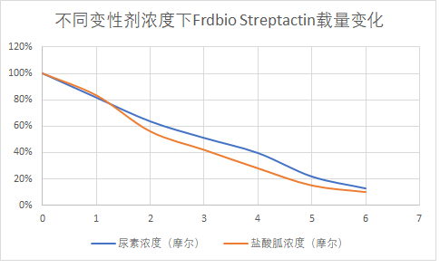

**产品参数：**

基质：交联度4%琼脂糖凝胶

配体：改良Streptactin蛋白

载量：4mg twinStrep-tagII蛋白/ml/ml基质

介质微球粒径：45-165 um

最大流速：300cm/h

**储存条件：**

储存缓冲液：含20%乙醇的1×PBS

储存温度：2-8℃，24个月

**使用方法：**

**1.使用前准备**

1）缓冲液的准备

基础缓冲液:

100mM Tris-HCl,150mM NaCl,1mM EDTA（pH8.0）或

PBS：10mM Na2HPO4,2mM KH2PO4,136mM NaCl,2.6mM KCl（pH7.4）

洗脱液:

基础缓冲液中加入1-5mM D-生物素。

缓冲液在使用之前建议用0.22μm或0.45μm滤膜过滤。

2）样品准备样品

使用上述基础缓冲液制备上样样品（细胞/细菌裂解液），样品在上样前用0.22μm或0.45μm滤膜过滤，防止堵塞柱子。

3）Streptactin Beads 4FF纯化柱的准备

取合适的纯化柱，先用去离子水冲洗纯化柱，关闭纯化柱底部开关留存少量去离子水并确保柱底筛板与接头无气泡，将Streptactin Beads 4FF填料吹打悬起，取适量悬浆液连续地倒入纯化柱中，打开纯化柱底部开关，用3-5个体积去离子水重新柱床，随后用5-10个柱床体积基础缓冲液平衡柱子。

**2.从样品中纯化目标蛋白**

1）使用蠕动泵上样或者直接上样（重力法）；上样量不要超过柱子的结合能力。

2）上样完毕后，用基础缓冲液洗掉未结合的杂蛋白，直到到紫外吸收监测仪达到一个稳定的基线

（一般需要10-15个柱体积）；

3）使用洗脱液洗脱目的蛋白，顺次接收并做好标记，直到到紫外吸收监测仪达到一个稳定的基线

（一般需要5-10个柱体积）；

4）SDS-PAGE检测分析得到的纯化样品（包括流穿组分、洗杂组分和洗脱组分）以及原始样品。

**3. Streptactin Beads填料清洗、再生与保存。**

1）5-10倍柱床体积的洗脱缓冲液继续清洗；

2）3倍柱床体积的去离子水清洗；

3）5-10倍柱床体积的0.1M NaOH溶液；

4）3倍柱床体积去离子水清洗后于20%乙醇2-8℃保存。